ФГБОУ ВО «Российский экономический университет им. Г.В. Плеханова»

Итоговый проект на тему:

«Интернет магазин ретро видео игр»

Программа профессиональной переподготовки: Fullstack-разработка на языке Java

Гришаев Владислав Викторович

Группа: FSJ-1-22

# Предметная область

Несмотря на то, что приставки восьмого поколения подходят к своему закату, а слухи о новом поколении консолей расползаются по сети со скоростью света, многим из нас комфортнее устроиться за старым кинескопным телевизором, держа в руках джойстик от SEGA или старушки Dendy. Contra, Battletoads, Battle City, крупица детства, которую не хочется забывать.

**Данный web проект представляет собой справочник-витрину** товаров. Здесь можно найти товар и изучить его характеристики, оформить заказ, а затем прийти в традиционный реальный магазин и забрать, оплатив покупку на кассе.

# ER-модель

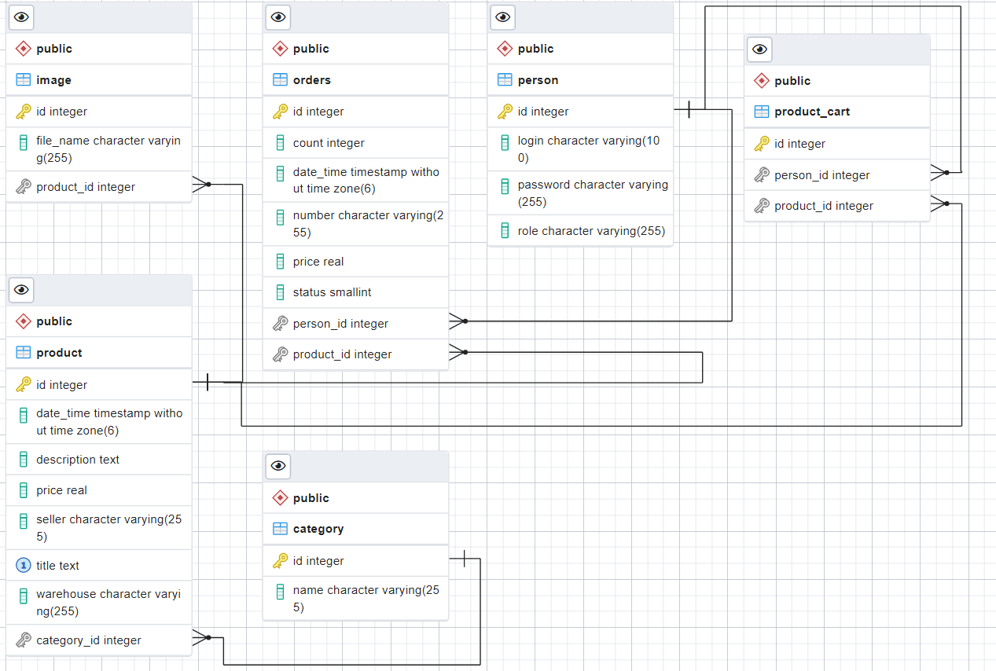

В представленной диаграмме с использованием графической нотации Crow’s Foot отображено 6 сущностей для связи данных в проекте:

1. Данные о пользователе

2. Данные о продукте

3. Фотографии продукта

4. Корзина

5. Категории товаров

6. Заказы

# Инструментальные средства



В данном проекте были использованы ЯП - JAVA v.19 и компоненты Spring Framework — фреймворк для языка программирования Java. Он нужен, **чтобы разработчикам было легче проектировать и создавать приложения**. Spring не связан с конкретной парадигмой или моделью программирования, поэтому его могут использовать как каркас для разных видов приложений.

# Результат

Можно приложить несколько скриншотов готового WEB- приложения или ресурса, а **затем перейти к демонстрации программы**.

Приветствуется, если будет записано видео с демонстрацией (необязательно, но надежнее. На видео программа не сломается).

# Заключение